Choregraphe

簡易説明書

2017年5月

株式会社アウトソーシングテクノロジー

はじめに

本書は、コレグラフで使用するBOXについての説明を記載した資料です。

コレグラフに触ったことがない方を対象にしています。  
本手順書に記載の設定値（ホスト名、IP、アドレス等）は参考例です。  
構築時にはシステム環境に応じて読み替えてください。

目次

事前注意事項 4

Choregraphe（コレグラフ）の各種機能説明 5

PEPPERとの接続方法 8

アプリの編集方法 11

トリガーセンテンスの設定 15

アプリの流れを変更 17

Animated Say BOX 18

Wait BOX 20

既存モーション 21

TimelineBOX 24

PlayMusicBOX 26

Speech Reco BOX 31

Random Int BOX 34

Switch Case BOX 35

コレグラフでのデバック方法 37

アプリインストール方法 40

アプリアンインストール方法 41

# 事前注意事項

本書は、Choregraphe ver.2.5.5、Pepper ver.2.5.5に対しての説明書になります。

本文における推奨数値は、  
弊社がPeooerアプリ開発時に得た経験値から算出した数値です。

# Choregraphe（コレグラフ）の各種機能説明

ボタンの機能



新規プロジェクトを作成 ：新しいアプリファイルを作成

プロジェクトを開く ：既存のアプリファイルを開く

プロジェクトを保存 ：現在のアプリファイルを保存

元に戻す ：一つ前の状態に戻す

やり直し ：一つ後の状態に戻す

接続 ：どのPepperと接続するか選ぶ

切断 ：現在の接続状態を切断

ロボットにアップロードして再生 ：アプリをPepperに送信して実行

停止 ：実行中のアプリを停止

デバック/エラー出力 ：アプリとPepperのエラーを出力

ボリューム ：接続しているPepperの音量調節

アニメーションモード ：Pepperの関節制御を解除

　主にモーション作成時に使用

オートノマスライフON/OFF ：人間らしい素振りをさせる機能のON/OFF

Rest ：全アプリを停止させて正座（ｵｰﾄﾉﾏｽﾗｲﾌOFF）

WakeUp ：正座から直立（オートノマスライフON）

バッテリー残量 ：現在接続しているPepperのバッテリー残量

ウィンドウごとの機能

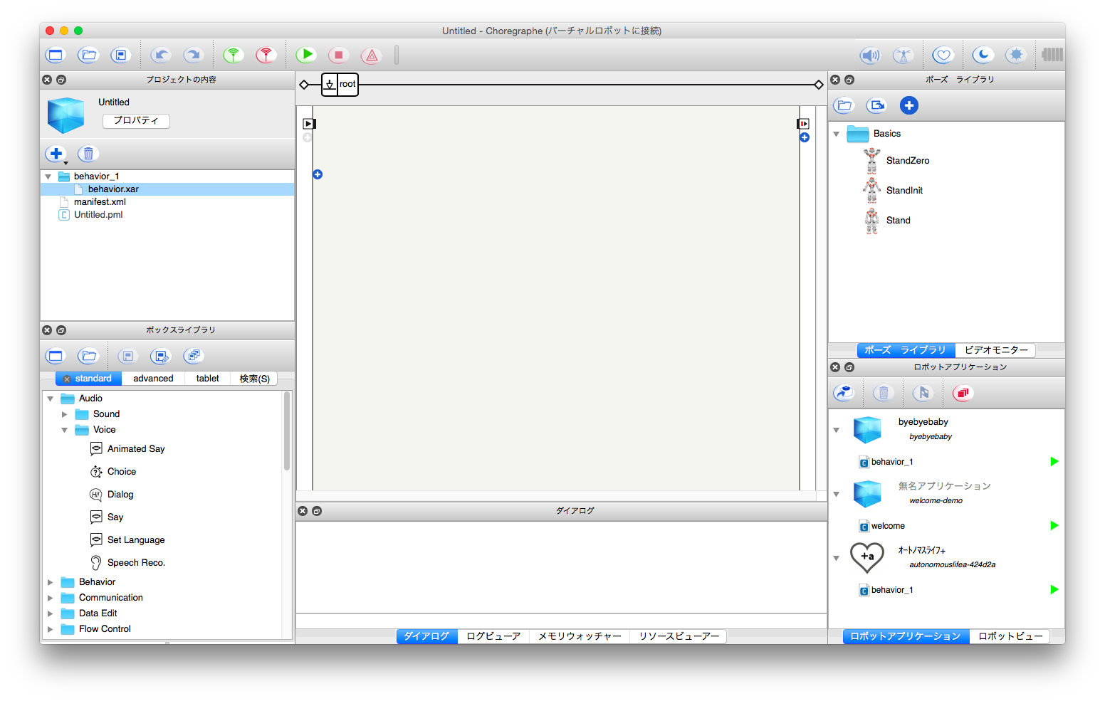

**ボックスライブラリ ：**Pepperに使えるAPI集

**ポーズライブラリ** ：Pepperのポーズ一覧

**ビデオモニター** ：Pepperのカメラで写しているリアルタイム映像

**プロジェクトの内容 ：**現在開いているアプリの内容

**スクリプトエディタ ：**BOXの中身を編集できるエディタ

**ロボットアプリケーション ：**Peppereにインストールされているアプリ一覧

**リソースビューアー ：**Pepperのリソースを表示、設定

**ダイヤログ ：**Pepperとユーザの会話ログを出力

**メモリウォッチャー ：**Pepperの中のイベントやメモリを監視する機能

**ロボットビュー ：**バーチャルでロボットの動きを出力

**ログビューア ：**Pepperの中で動いているシステムのログを出力各ファイルの性質

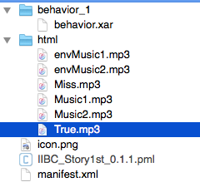

~.xar

BOXの位置や内容が全て記述されているファイル

icon.png

アプリアイコンの画像ファイル

manifest.xml

アプリのプロパティ情報などが記述されたファイル

~.pml

上記全てのファイルの入れ物となるファイル

# Pepperとの接続方法

有線



Pepperの後頭部のカバーを外して、LANケーブルを接続

無線

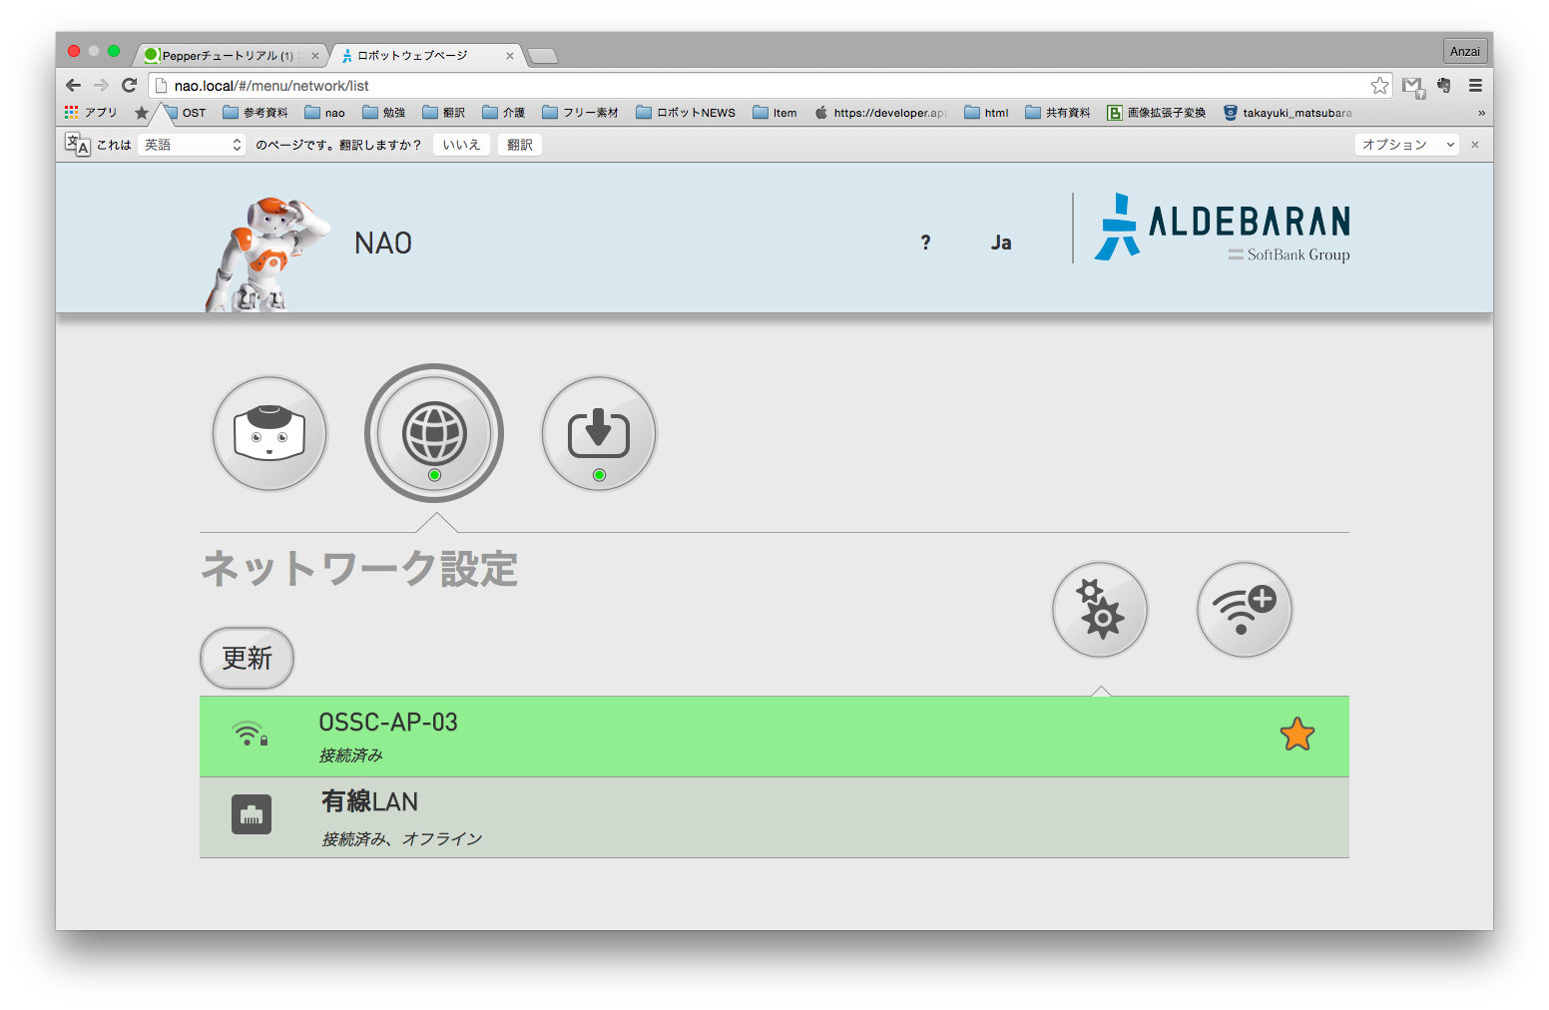

Pepperが初めて使うWi−Fiの場合、

一度、有線をPepperにつなぎ、ロボットウェブページ※2へアクセス

ネットワーク設定タブから任意のWi−Fiを選択して、

PepperをWi−Fiと接続

★　無線でPepperと接続する場合は、

　　PCとPepperを同じWi−Fiに接続する必要があります。

※2 ロボットウェブページには、PepperとPCを接続した状態で

ブラウザにPepperのIPか **( Pepperの名前).local/で

接続する事ができます。

コレグラフとPepperの接続

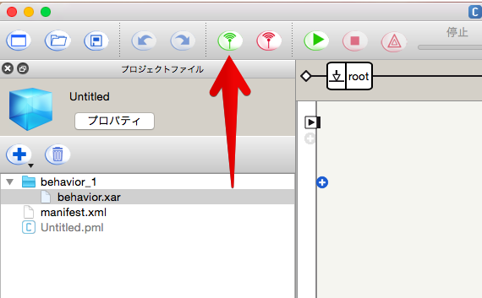

有線、もしくは無線でPepperと接続した後、

コレグラフの接続ボタンをクリック

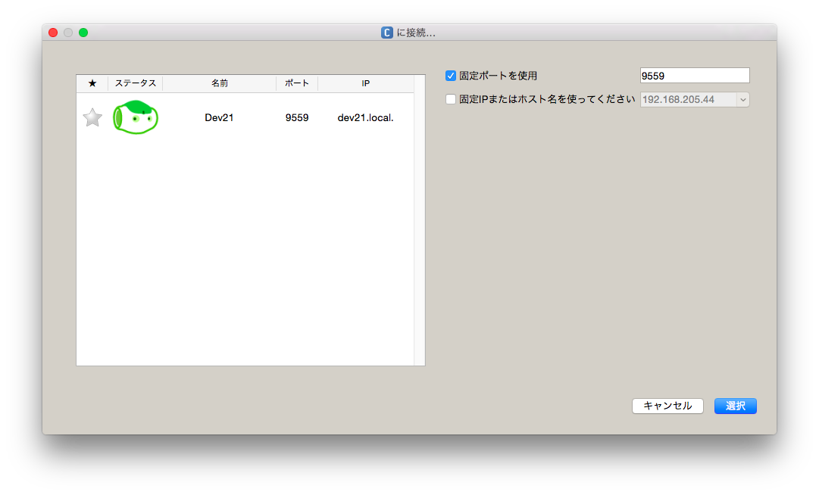

Pepperのアイコンをダブルクリック、もしくは右側にある入力スペースに

IP、または　（Pepperの名前）.local/と入力して

Pepperとコレグラフを接続します。

例：111.222.333.44 もしくは Pepper.local/

★　IPアドレスはPepper起動中に胸のボタンを一度押しすることで

　　Pepperが発言します。

# アプリの編集方法

アプリファイルを開く

アプリを実行、またはインストールしたい場合は、

アプリファイルをコレグラフ上で開く必要があります。



コレグラフ左上にある開くボタンをクリック

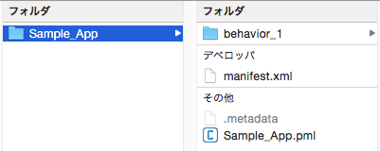

任意のpmlファイルを選択して、アプリの中身を開く

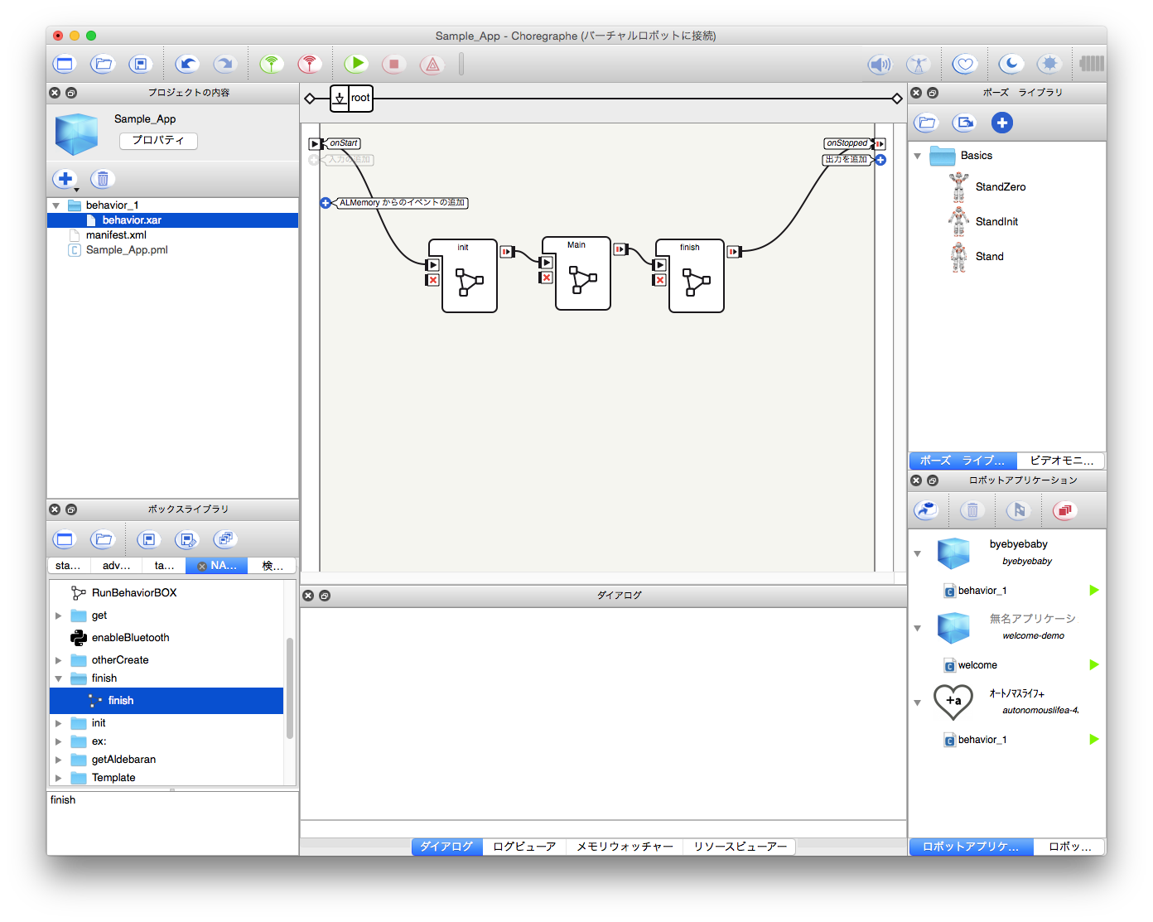

アプリ名変更

アプリ名には、インストール時にロボアプリ一覧に表示される名前と、

アプリファイル（pml）の名前があります。

ロボアプリ一覧に表示される名前を変更



プロジェクトの内容にある“プロパティ”をクリック

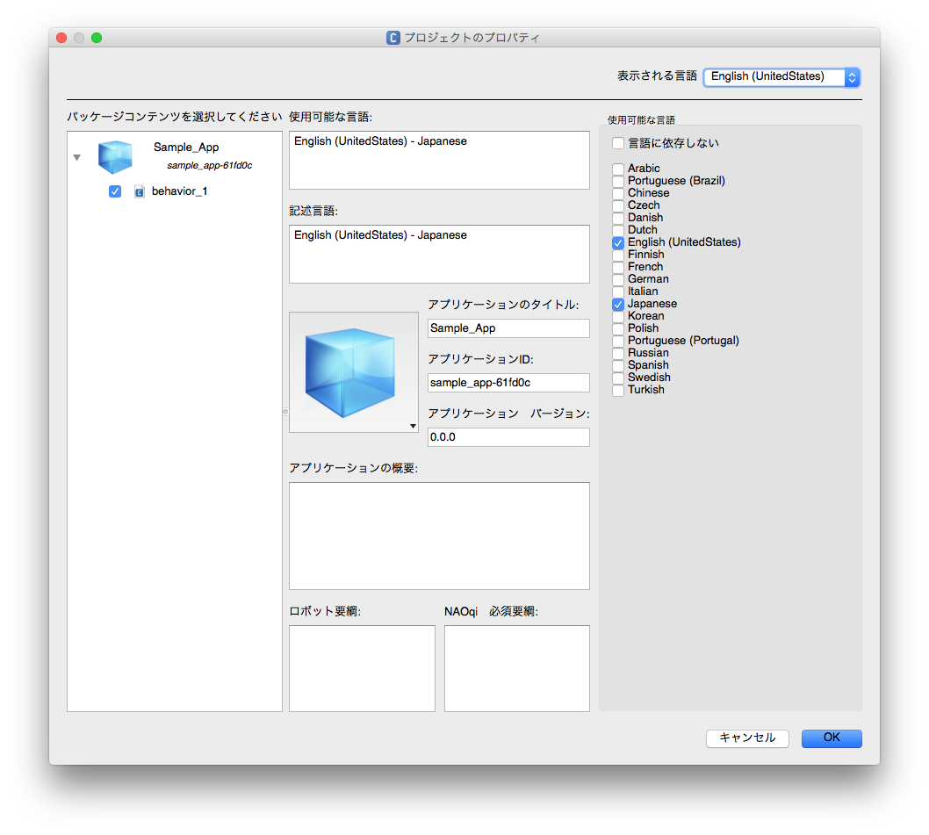

アプリ全体のプロパティが表示

ウィンドウ中央のアプリケーションのタイトルを編集することによって、

ロボアプリ一覧に表示される名前を変更できます。

アプリファイル（pml）の名前を変更する方法

アプリファイルの名前を変更したい場合

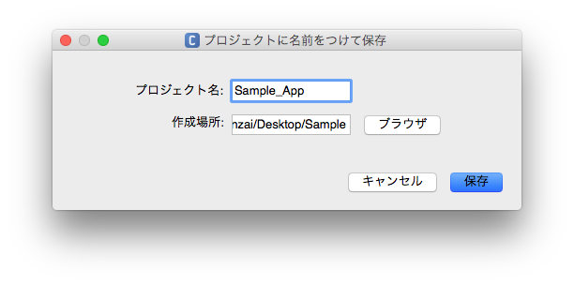

左上のファイルタブから

“プロジェクトに名前をつけて保存する”を選択

保存時に名前を変更することによって変更が出来ます。

# トリガーセンテンスの設定

トリガーセンテンスとは、アプリの起動条件ワードを指します。

Pepperは、通常オートノマスライフが起動した状態で人の顔を認識すると

ヒアリングモードになり、人間の発言に耳を傾けます。

この際に、アプリプロパティで定義したトリガーセンテンスを

発言する事によって、その言葉と紐付いたアプリを起動することが

可能になります。

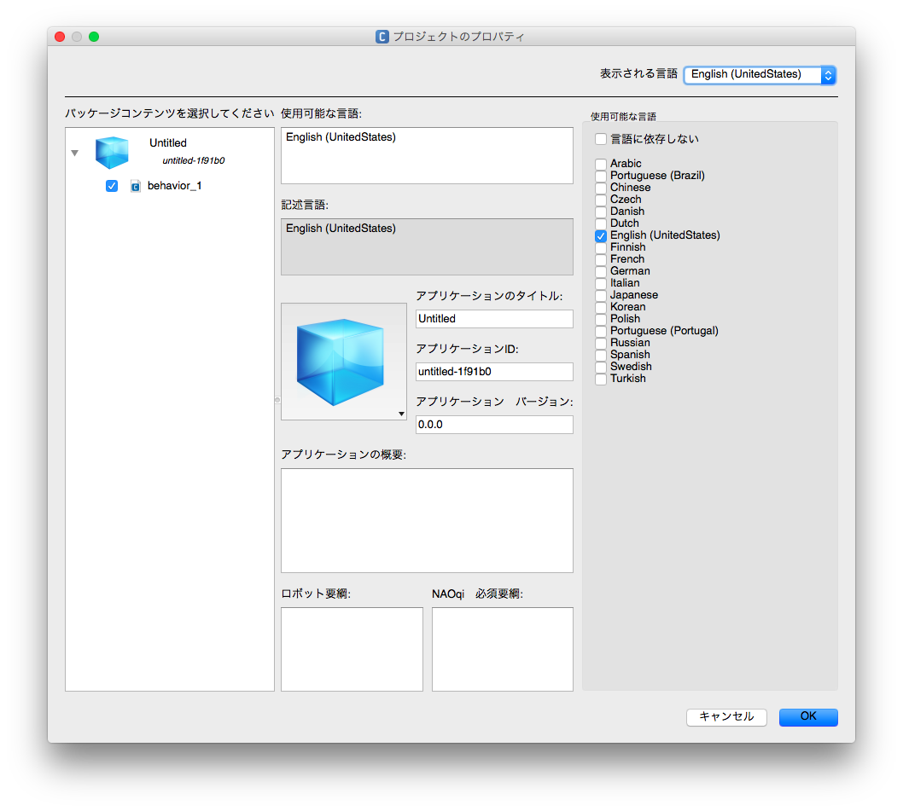

まず起動条件ワードを設定したいアプリの

“プロジェクトのプロパティ”を開きます。

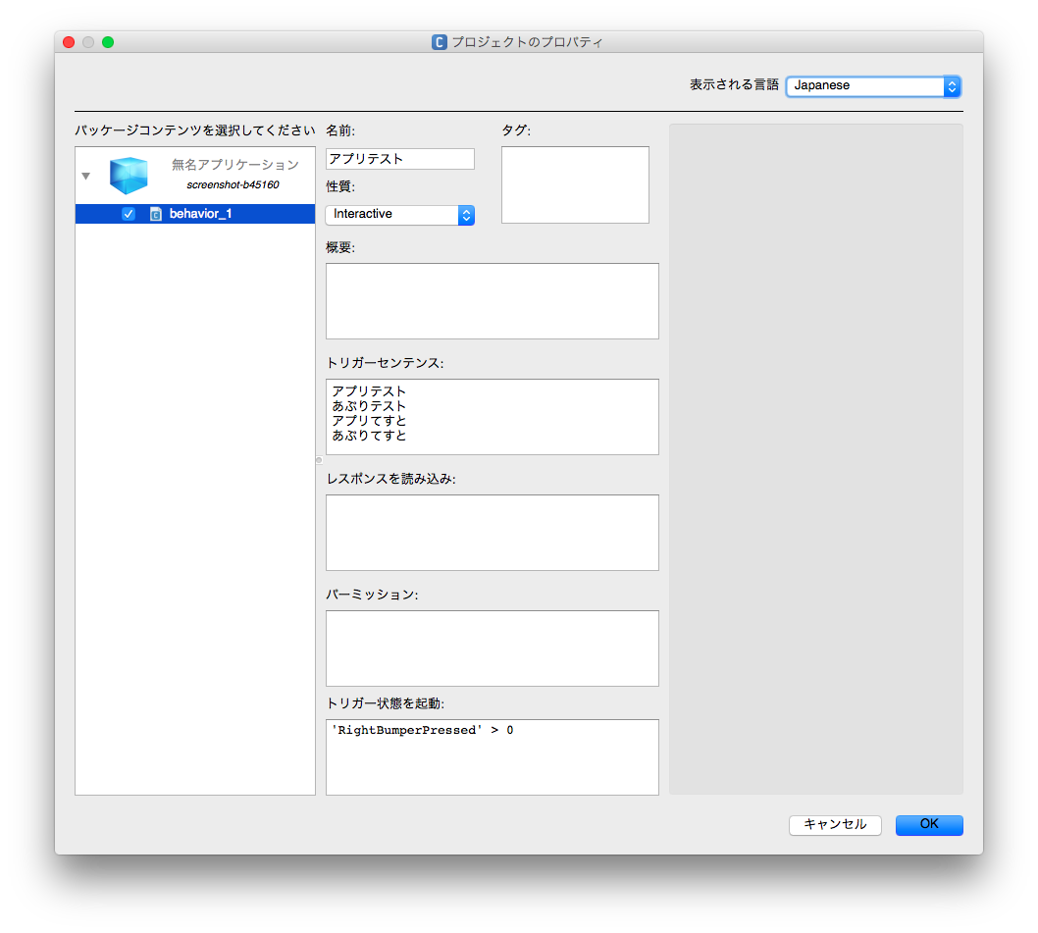

Behavior_1を選択して、トリガーセンテンス下の空白をクリック

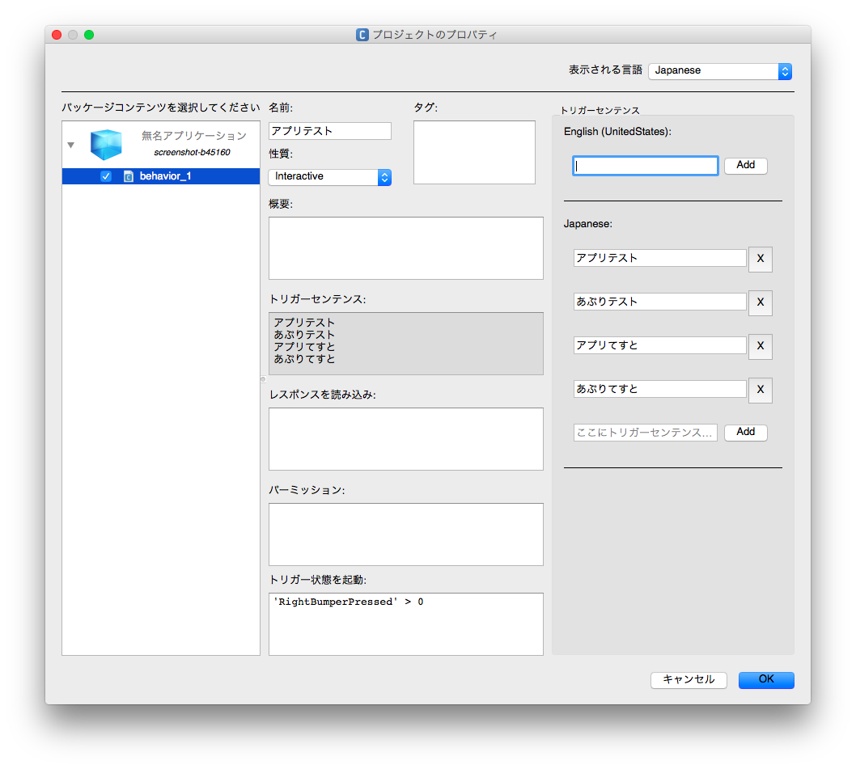

ウィンドウ右側に入力画面が表示

このアプリを起動する際の起動条件ワードにしたい単語、または文章を入力する事によって、トリガーセンテンスを定義することが可能です。

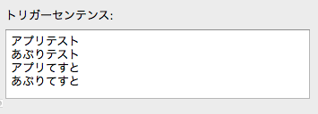

# アプリの流れを変更

コレグラフによって作られるアプリは、左から右へと信号が流れ、

線を伝って、BOXを再生して行きます。

BOXの位置に依存するのではなく、あくまで線に沿ってアプリを実行する為、

BOXの順番は関係ありません。  
最後の線をBOXの先頭に持っていく事により、

簡単なリピート機能を作成する事も可能です。

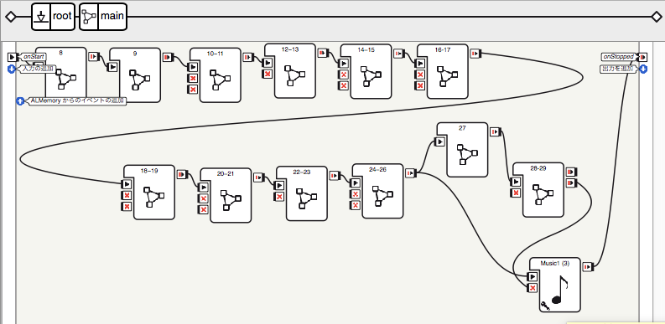

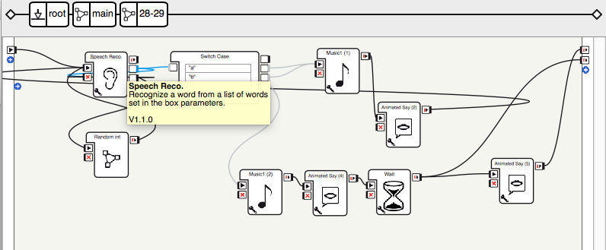

# Animated Say BOX

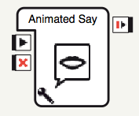

これはAnimatedSayと呼ばれるBOXです。

入力された文言を喋りながら、自動でPepperが身振り手振りを行う事ができます。

文言編集

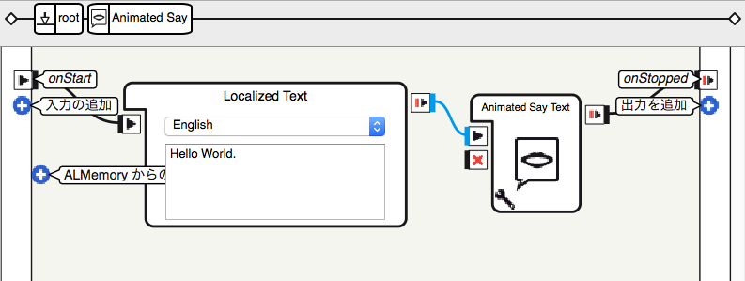

AnimatedSayBOXをダブルクリックして一つ下の階層に入ります。

左のLocalizedTextBOXに、文言を入力

アプリ実行で入力した文言をPepperが発言します。

★　ある特定の記号を使うとエラーになる事がありますので、

　　基本的に” 、 。 ！ ？ “ の４つの記号のみ、使うようにして下さい。

イントネーション調節

発言スピード調節

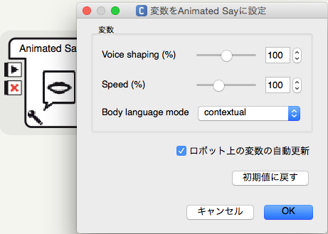

左下のレンチマークをクリックすると、設定画面が出ます。

VoiceShapingは、声の高さ

　数値を高くすると声が高くなり、低くすると声が低くなります。

　デフォルトは100で、50~150が推奨数値になります。

Speedは発言スピード

　数値を高くすると喋るスピードが早くなり、

　低くするとスピードが遅くなります。

　デフォルトは100で、50~150が推奨数値になります。

BodyLanguegeModeは、身振り手振りのパターンを変更する事が可能です。

# Wait BOX

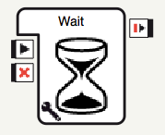

これはWaitと呼ばれるBOXです。

BOXとBOXの間にこれを挟む事によって、アプリ実行中の間を

秒単位で設定する事ができます。

間の調節

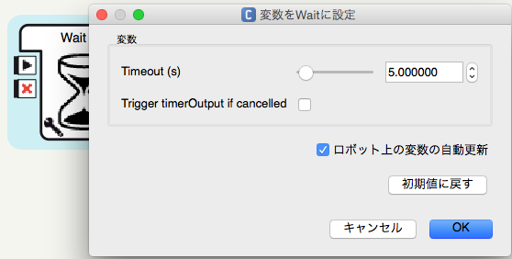

左下のレンチマークをクリックして秒数を選択

任意の秒数を入力することで、BOXとBOXの間に”間”を作ります。

処理を待つことにも使われます。

# 既存モーション

Pepperには、既にインストールされているモーション集があります。

自分でモーションを作成しなくても、ある程度のバリエーションが

このモーション集には入っていますので、

既存モーションを呼出し、アプリ内で使用する事も可能です。

既存モーションの挿入方法

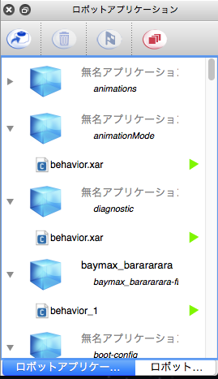

コレグラフを起動し、Pepperと接続

ロボットアプリケーション一覧を表示

（コレグラフ画面にない場合は表示タブからロボットアプリケーションを選択）

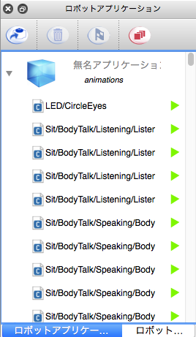

animations　アプリをクリックして、アニメーション一覧を表示

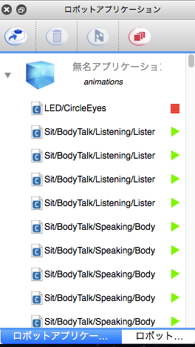

右側にある再生ボタンをクリック

接続しているPepperがアニメーションを再生

目的のイメージに近いモーションを探します。

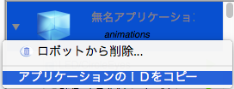

目的のイメージに近いモーションを見つけたら、

animationsを右クリックしてアプリケーションIDをコピー

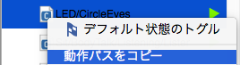

使用したいモーションを右クリックして、動作パスをコピー

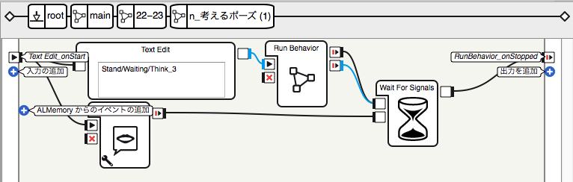

TextEditBOXに、アプリケーションID/動作パス　と入力

RunBehaviorBOXに線を接続

アプリケーションを実行すると、選んだモーションが再生されます。

# TimelineBOX

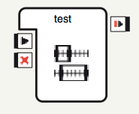

コレグラフでは、自分でPepperのモーションを作成する事ができます。

正確にはユーザがポーズとポーズを作成して、

その合間をPEPPERが自動生成してモーションにする事になります。

TimelineBOXは、そのポーズデータを入力するBOXです。

モーション作成

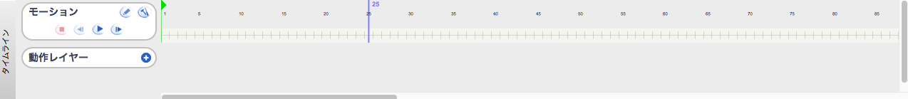

TimelineBOXをダブルクリックしてタイムラインを表示



コレグラフのアニメーションモードをクリックして

Pepperの関節制御を解除

解除方法

関節制御解除は、Pepperの各センサーにタッチして

解除する仕様になっております。

腕 ：手のセンサーにタッチしている間のみ解除

足、頭 ：1回目タッチで解除、2回目タッチでロック

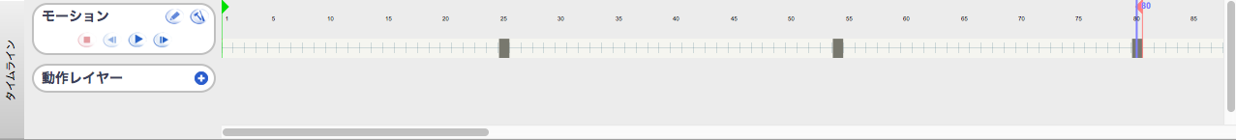

Pepperを手動で動かして、ポーズを作成したら、

タイムライン上で右クリック

“キーフレーム中に保存された関節”を選択

全身を選択、もしくはタイムラインにマウスを合わせてF8で

ポーズをタイムラインに登録

黒い四角がポーズデータです。

★　25fps：1秒

基本的には25fpsごとに1ポーズ登録する。

　　間を詰め過ぎるとPEPPERが転倒する恐れがあります。

# PlayMusicBOX

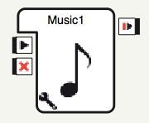

これはPlayMusicと呼ばれるBOXです。

音楽ファイルを再生する事ができます。

音楽再生方法

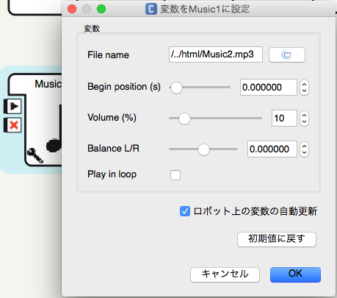

File name ：参照するパスを入力

BeginPosition ：音楽ファイルの何秒目から再生するか設定

Volume ：PEPPERの主音量に対して何％の音量で再生するか設定

Balance ：左右スピーカーの出力バランス調節

Play in loop ：音楽再生を繰り返すか設定

再生ファイルを設定



プロジェクトの内容にある**＋**ボタンをクリック

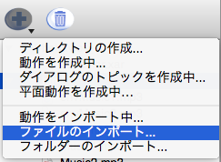

ファイルのインポートを選択

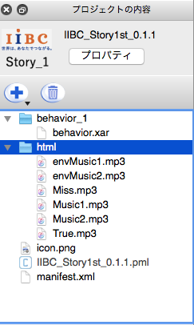

再生させたい音楽ファイルをインポート

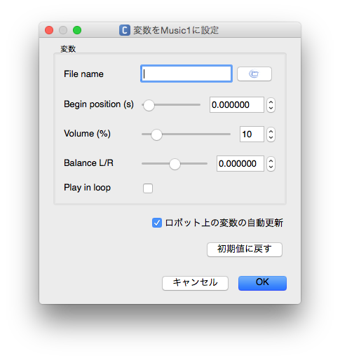　　　

PlayMusicBOXの設定画面を開き、

File nameの右にあるボタンをクリック

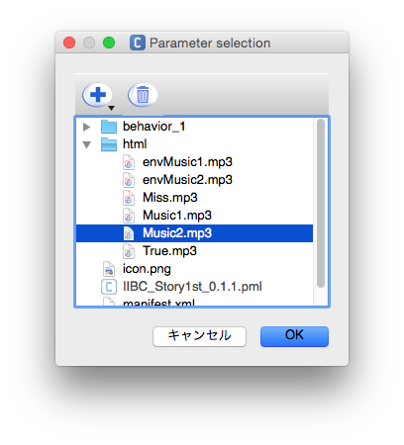

インポートした音楽ファイルを選択



File nameにパスが入力される

PlayMusicBOXを実行すると選択した音楽ファイルが

PEPPERのスピーカーから出力されます。

音楽停止方法

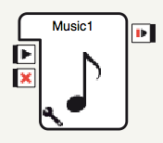

音楽ファイルの出力を停止させる為には、

PlayMusicBOX左にある**×**ボタンに、線を配線して、

信号が来れば停止します。

もしくは、Play in loopにチェックをせず、音楽ファイルの収録時間の関係で

終了する場合もあります。

# Speech Reco BOX

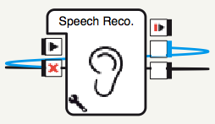

これはSpeech Recoと呼ばれるBOXです。

PEPPERをヒアリングモードにして、設定したワードを、設定した認識率で

聞き取ると、青い線から聞き取った文言を出力する事ができます。

認識文言の編集

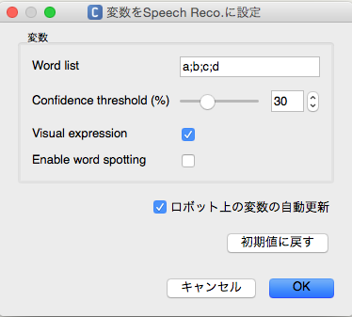

SpeechRecoのレンチマークをクリックして設定画面を出力

認識させたい文言、単語を Word listに入力



複数入力する場合は、区切る記号として “ ; ”を使用してください。

認識率の変更



Confidence thresholdの％を変更

％が高くなるにつれて、はっきりと発言しないと認識しなくなります。

　誤認防止の為に高めることが多いです。

％が低くなるにつれて、認識が甘くなります。

　正確な認識より、アプリの流れを優先する場合に使用する事が多いです。

Enable word spotting

これは、Word listに記入されている文言、単語が

聴きとった文中に含まれていると反応する機能になります。

＜例＞

Word list　 「PEPPER ; Pepper」

ユーザの発言 「私はPEPPERが好きです。」

Enable word spotting　□　 　不認識

Enable word spotting　✔ 　認識

青い線から出力される文字列 　“PEPPER”

不認識時の対応変更

SpeechRecoには聞き取れなかった場合に、出力する機能が備わっています。



SpeechReco起動中に、ユーザが発言をして

認識率が足りず、認識できなかった場合は、

右下の黒い線から出力されます。

例えば、この黒い線をAnimatedSayBOXに繋げる事により、

“認識できなかった場合は、AnimatedSayを起動する。“

などの対応を行うことが可能になります。

# Random Int BOX

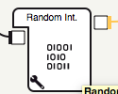

これはRandom Int と呼ばれるBOXです。

ランダムで値を出力する事ができます。

このBOXを応用して毎回異なった不規則な行動を

PEPPERに行わせることが可能です。

ランダム機能使用

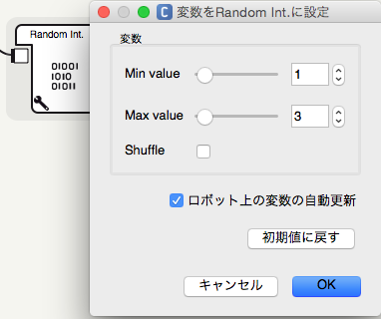

RandomIntの設定画面を開き、

最小値(Min value)と最大値(Max value)を入力して、

Shuffleにチェックを入れます。

実行すると、RandomIntから最小値から最大値までの、

いずれかの数値がランダムで出力します。

# Switch Case BOX

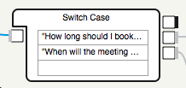

これはSwitchCaseと呼ばれるBOXです。

入ってきた値、文字列とSwitchCaseに記述されたものを

比較して等しい物があるとその値、文字列が書かれた欄の右側から

出力する事ができます。

ランダムで分岐

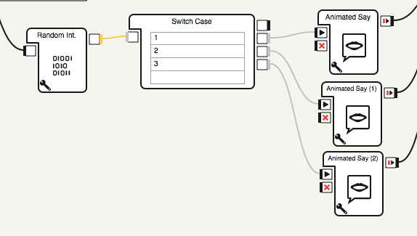

SwitchCaseの前にRandomIntBOXを入れることにより、

ランダムで出力された値と比較して、

等しい値の欄から出力、その先にあるBOXを実行します。

上の図は、ランダムでAnimatedSayを再生する配置になります。

認識した文字列で分岐

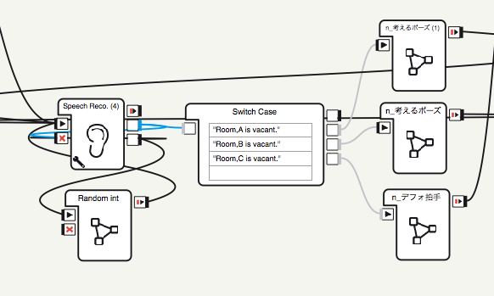

SwitchCaseの前にSpeechRecoBOXを入れることにより、

ユーザの音声で認識をした文字列と比較して

等しい文字列の欄から出力、その先にあるBOXを実行します。

上の図は、認識した文言によって

再生するAnimatedSayを変える配置になります。

# コレグラフでのデバック方法



コレグラフでデバック作業を行う場合は、アプリを開いた状態で、

“ロボットにアップロードして再生ボタン”をクリック。

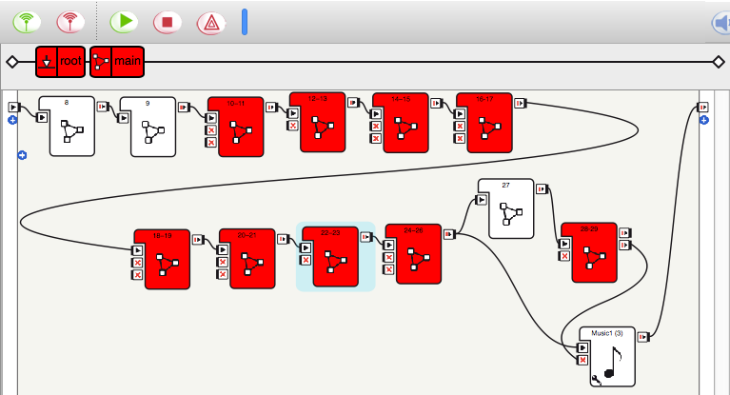

異常があるBOXが赤くなります。

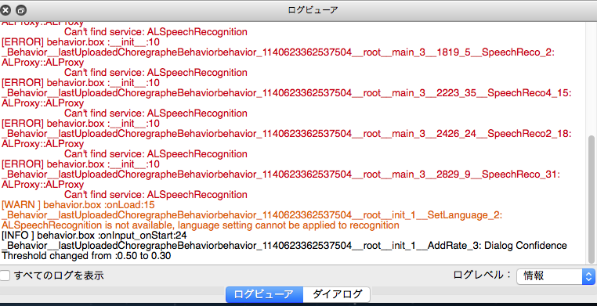

エラーの詳細は、ログビューアに出力されます。

バーチャルロボットに接続した状態でアプリを再生しようとすると、

SpeechRecoやtakePictureなどのPEPPER本体がないと使用できないBOXがエラーを出力しますので、ご注意下さい。アプリのコピー方法

PEPPERのアプリをコピーする際に、注意点があります。

PEPPERのアプリは、pmlファイルだけでは正常に起動しません。

アプリを作成した際に生成されるフォルダをコピーするようにして下さい。



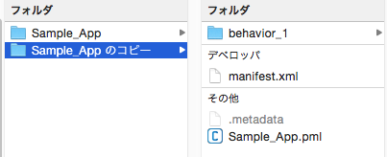

# アプリインストール方法

コレグラフとPEPPERを起動して、PEPPERに接続

インストールしたいアプリをコレグラフで開く

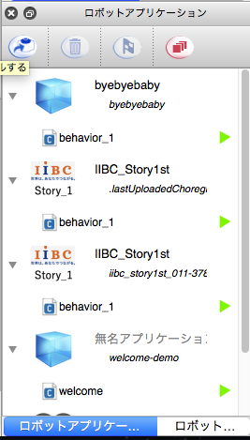　　　

コレグラフのロボットアプリケーションのウィンドウにある

“現在のプロジェクトをパッケージングしてロボットにインストール”

ボタンをクリック

ロボットアプリケーションの一覧に、

開いていたアプリの名前が表示されれば、

無事インストール完了です。

# アプリアンインストール方法

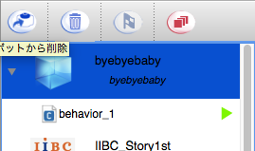　　

コレグラフのロボットアプリケーションにある

アンインストールしたいアプリケーションを選択

“選択したアプリケーションをロボットから削除“をクリック

ロボットアプリケーションの一覧に、

選択していたアプリの名前がなくなれば、

無事アンインストール完了です。

以上、『Choregraphe簡易説明書』終了

